«Я расскажу вам о войне...»»

«Хроники семейного архива»
РЕФЕРАТ
на тему:
"Что я знаю о великой отечественной войне, история жизни моего
прадедушки в годы ВОВ"

Автор работы
Чиркова Анастасия Дмитриевна
учащаяся 1 «А» класса МАОУ
"Начальная общеобразовательная
школа № 41"

Руководитель:
Храбрых Светлана Владимировна,
учитель начальных
классов МАОУ «Начальная
общеобразовательная школа № 41»

г. Череповец
2020 г.

Содержание
Введение 2
Военная жизнь 2
Жизнь в мирное время 3
Заключение 3
Приложение 4
ВВЕДЕНИЕ
Великая Отечественная война никогда не перестанет волновать людей, терзая старые раны. Мы не хотим войны, но ведь её не хотели и те, кто погиб тогда, не думая о том, что не увидит больше ни солнца, ни детей, ни своего дома. В нашей стране нет ни одной семьи, которой бы не коснулась война. Моя семья не исключение.
Военная жизнь
Мой прадед прошёл всю войну. Он воевал за Родину, за нас, за то, чтобы все мы жили в мире, за спокойную дорогу в школу, за моих друзей и радость общения с близкими людьми. Моего прадедушку звали Кошкин Анатолий Михайлович. Приложение1.
Я родилась, когда прадедушки уже не было в живых, он не мог мне ничего рассказать, мы с ним никогда не засиживались вечерами, а очень бы хотелось увидеть моего героического деда. Но те испытания, которые выпали на его долю, не дали прожить ему долгую и счастливую жизнь. О его жизни мне рассказала бабушка. Анатолий Михайлович родился в 1906 году. Учиться пришлось немного – пришлось помогать семье. Закончив 4 класса, он пошел работать. В 1939 году, его призвали в армию. Война застала его в Литве в городе Каунасе, где он служил в звании старшего сержанта. Храбро вступил в схватку с врагом. В конце 1941 года он был контужен и ранен. Потом снова фронт, воевал в составе особого батальона в должности механика. Освобождал Кенигсберг, держал так называемый «Курляндский мешок», где бои были очень жестокие, кровопролитные. Закончил войну прадедушка в Румынии, встретив победу под Бухарестом.
Жизнь в мирное время
В 1945 года солдат вернулся в свою родную деревню в Усть - Кубенский район. Это был долгий путь домой. Путь, ради которого он смело сражался в боях. Путь, о котором мечтал каждый день каждый солдат. На груди его было много боевых наград, среди них медаль «За отвагу». Приложение 2
Анатолий Михайлович прожил до 67 лет, умер он в 1973 году. Прадедушка при жизни был очень скромным человеком, не любил рассказывать о своих военных подвигах. Все, что известно сейчас моей семье, собрано по крупицам. Приложение 3.
А как хотелось бы послушать истории о тех великих и жестоких днях, участником которых был мой прадед. В нашей семье редко говорили о войне, наверное, слишком тяжелы были воспоминания о ней.
Заключение
Я бесконечно благодарна прадеду и всем защитникам нашей Родины. Спасибо им за то, что они не щадили свои жизни, сражаясь с фашистами. Спасибо женщинам, старикам и детям, которые стояли у станка и повторяли бессмертную фразу: «Всё для фронта, всё для Победы!». Спасибо тем, кто, пройдя через страшное испытание пленом, шёл освобождать захваченные города. Спасибо вам, что, теряя близких, не сдавались, не опускали рук; за то, что в ваших глазах горел, горит и будет гореть огонь, огонь надежды. Мы, молодое поколение, должны научиться ценить мирную жизнь, ведь именно за неё бились на войне наши деды и прадеды. Вечный огонь Победы не должен потухнуть в наших сердцах!

Приложение 1
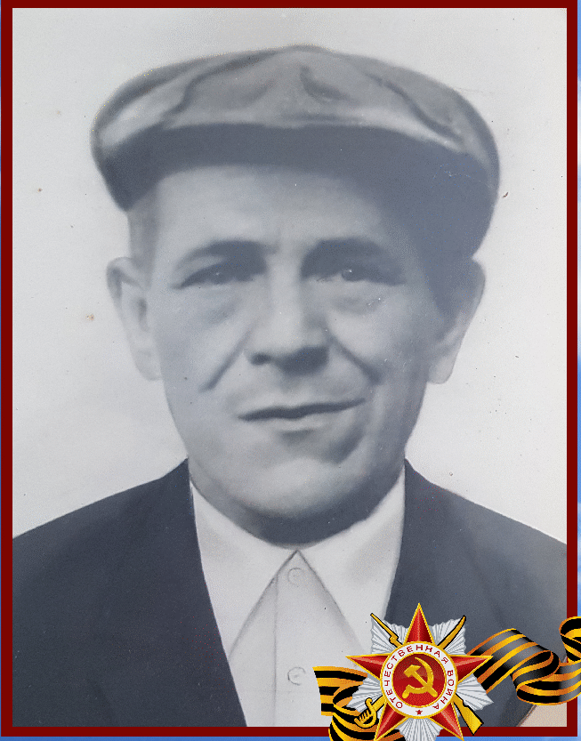
Кошкин Анатолий Михайлович
Приложение 2
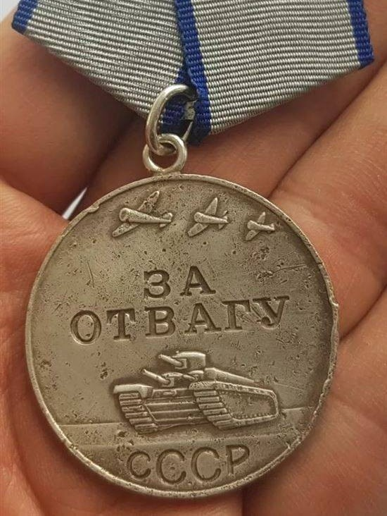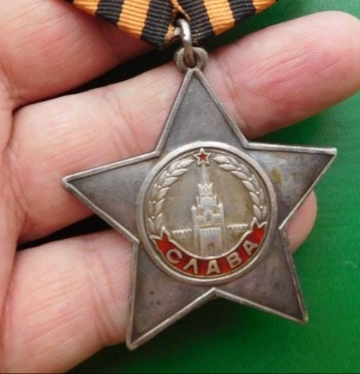
Приложение 3
